|  |  |  |  |  |  |
| --- | --- | --- | --- | --- | --- |
|  | | **작성자** | **2013180004 김대훈**  **2013180012 박진수**  **2013180024 윤도균** | **팀명** | 알약전사 |
| **주차** | **1주차** | **기간** | **2018.09.01~2018.09.07** | **지도교수** | **정 내 훈** (서명) |
| **이번주 한일** | * 이상기  1. 깃 저장소 생성. 2. 총알 모델링 제작.  * 박진수  1. 총알 발사, 적 랜덤 방향 이동 구현 2. 충돌 체크 구현  * 윤도균  1. DirectWirte를 이용한 텍스트 렌더링 자습 2. 테스트 텍스트 생성 | | | | |

**<상세 수행내용>**

* **윤도균**
* **Direct Write를 사용해서 텍스트를 헨더링 하는 방법에 대해 자습을 함**
* 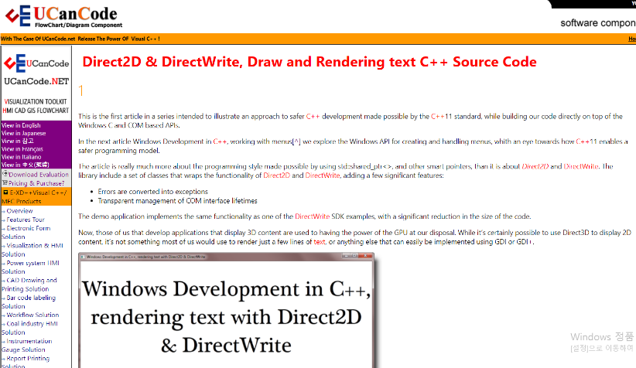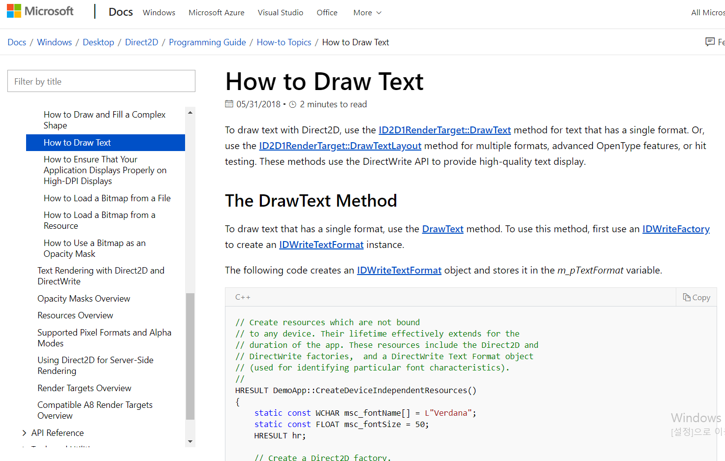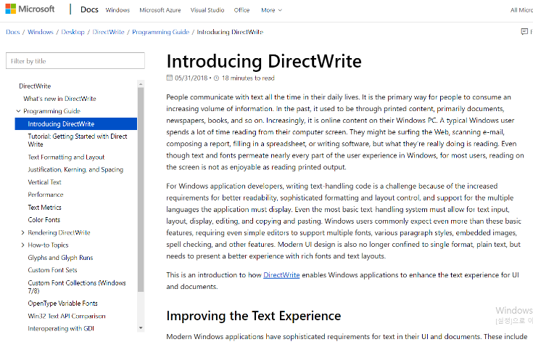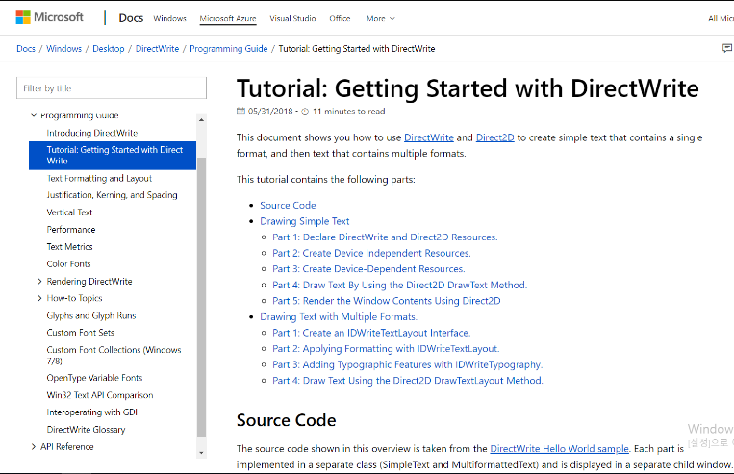**Microsoft Docs 사이트에서 튜토리얼을 진행하고 기타 사이트에서 소스코드를 참고함**
* 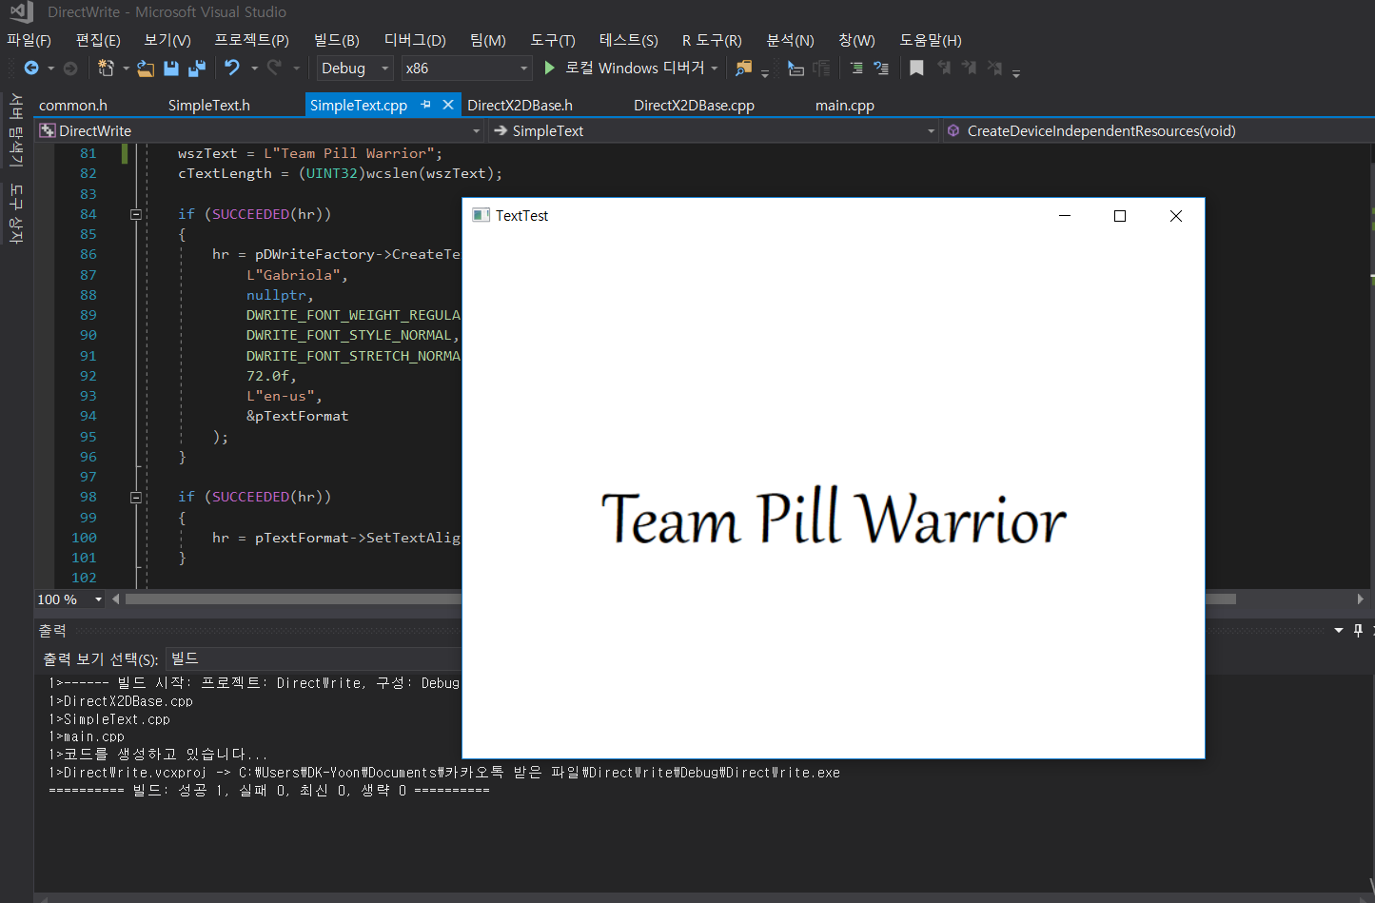**Direct 2D와 Direct Wirte를 이용해 간단한 텍스트를 렌더링 할 수 있게 되었음.**
* **박진수**
* **마우스 왼쪽 버튼 클릭 시 플레이어 위치에서 Y축 +15(머리 위치)에 생성되고 플레이어가 바라보는 방향으로 자전을 하며 발사되도록 구현**
* **마우스 왼쪽 버튼을 누르고 있으면 총알이 자동으로 발사 되도록 구현**
* **적은 기본적으로 정면을 향해 움직이다가 일정 시간이 지나면 랜덤함수를 사용하여 랜덤한 방향으로 회전하며 이동하도록 구현**
* **적 오브젝트와 총알 오브젝트의 바운딩 박스를 생성하고 서로 충돌할 경우 총알 오브젝트가 소멸되고 히트 카운트가 1 증가함**
* **김대훈**
* **깃 저장소 생성..**
* **총알 모델링 제작**

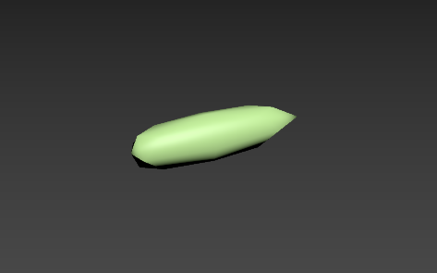

* **기존 캐릭터 모델과 총알 모델의 바운딩 박스 생성을 위해 3DS MAX상에서 큐브를 이용하여 바운딩 박스의 크기를 조절**

|  |  |  |  |
| --- | --- | --- | --- |
| **문제점 정리** | * 김대훈  1. 모델들의 실 크기를 정해야함  * 박진수  1. 게임 세계의 거리 단위를 제대로 정해 놓지 않아 혼란이 생김  * 윤도균  1. 3D오브젝트들과 텍스트를 같은 화면에 띄우지 못함. | **해결 방안** | * 김대훈  1. 3DS MAX상에서 격자를 이용해 모델에 대한 실 크기를 정하기  * 박진수  1. 게임 세계에서의 단위들을 정하기  * 윤도균  1. 3D오브젝트들과 텍스트를 같은 화면 안에 보이도록 수정 |
| **다음 주차** | **2주차** | **다음 기간** | **2018.09.08~2018.09.14** |
| **다음주 할 일** | 1. 텍스쳐 제작 2. DirectX12 공부 3. 텍스트의 내용을 숫자가 계속 바뀌는 것으로 수정 | | |
| **지도교수**  **Comment** |  | | |